JÍDELNÍČEK
27. – 30. 6. 2016
Pondělí přesnídávka chléb/bez., rybičková pomazánka, koktejl, zelenina (1,4,7)
polévka norská s krutony/bez. (1,4,7,9)
oběd halušky se zelím/bezl., ovocná šťáva (1,3,7)
svačina lámankový chléb/bezl., pažitkové máslo, mléko, ovoce (1,7,11)

Úterý přesnídávka lámankový chléb/bezl., nuttela, mléko, ovoce (1,7,11)
polévka hrstková/bezl. (1,7,9)
oběd smetanové brambory s kuřecím masem, čaj (7)
svačina chléb/bezl., šunkové pomazánkové máslo, mléko, zelenina (1,7)

Středa přesnídávka chléb/bezl., paštiková pomazánka, kakao, zelenina (1,7)
polévka vývar s kuskusem/bezl. (1,7,9)
oběd vepřové na žampionech/bezl., rýže, čaj (1,7)
svačina lámankový chléb/bezl., lučina, mléko, ovoce (1,7,11)

Čtvrtek přesnídávka houska/bezl., vajíčková pomazánka, cappuccino, zelenina (1,3,7)
polévka gulášová/bezl. (1,7,9)
oběd krupicová kaše/bezl., čaj (1,7)
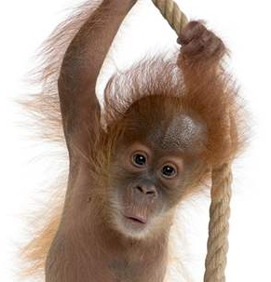
svačina sýrový rohlík, mléko, zelenina (1,7)

změna vyhrazena
bezlepková dieta info za /

